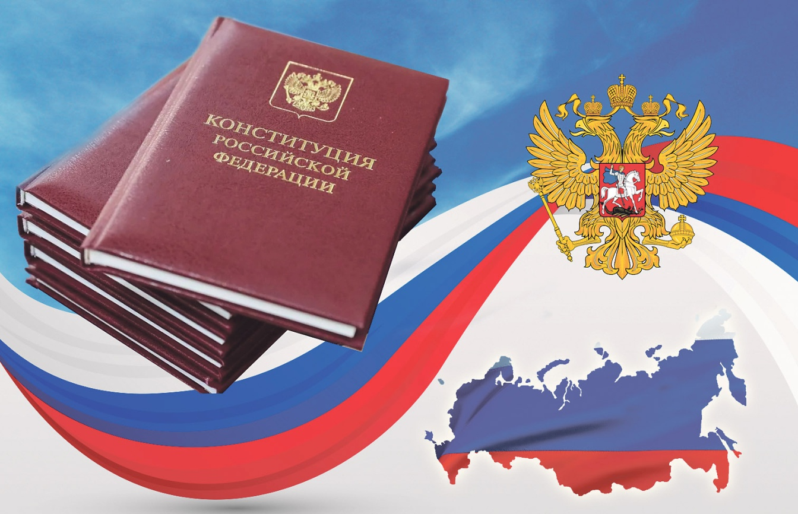

12 декабря 2022 года ученический совет «Школьная страна» под руководством педагогов Кашперовской Татьяны Геннадьевны и Толкочевой Светланы Юрьевны провели патриотическое мероприятие «Конституция -основной закон государства».
Цель мероприятия - формирование представления о важности Конституции как основного закона страны, формирование активной гражданской позиции и правового сознания, приобретение навыков правовой культуры, воспитание чувства гражданского долга, патриотизма. Учащиеся уяснили, что Конституция - высший правовой акт Российской Федерации, закрепляющий основы государственного устройства, прав и свобод человека и гражданина.

